附件2：
临海市公开招聘新教师报名系统
操作手册

1. 手机端操作（包括平板） 1
1.1 下载并安装钉钉 1
1.2 注册钉钉账号 1
1.3 扫码加入“临海市教育局”钉钉平台 3
1.4 填写报名信息 4
1.5 查阅审核结果 5
2. PC端操作（打印笔试准考证和报名表必须在PC端完成） 7
2.1 下载并安装钉钉 7
2.2 注册“临海市教育局”的钉钉账号 7
2.3 登录PC版钉钉 7
2.4 填报报名信息 9
2.5 查阅审核结果 11
2.6 打印笔试准考证和报名表 12

- 手机端操作（包括平板）
（如已注册并使用钉钉，可直接按1.3进行操作）
  - 下载并安装钉钉
手机扫码下载（目前只支持安卓和iPhone系统）

  - 注册钉钉账号
打开手机钉钉，按以下操作步骤进行。
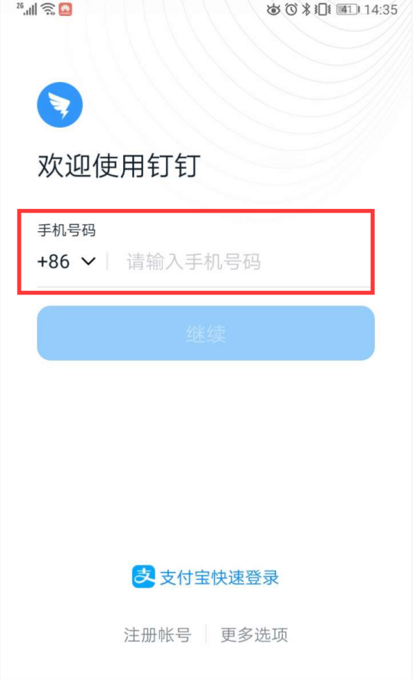 | 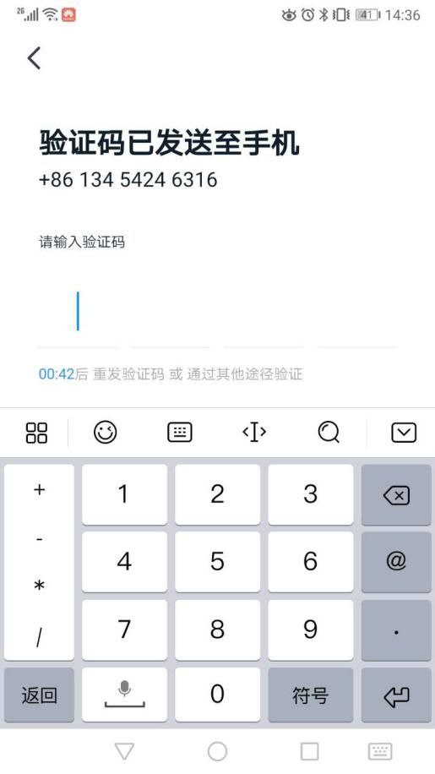 | 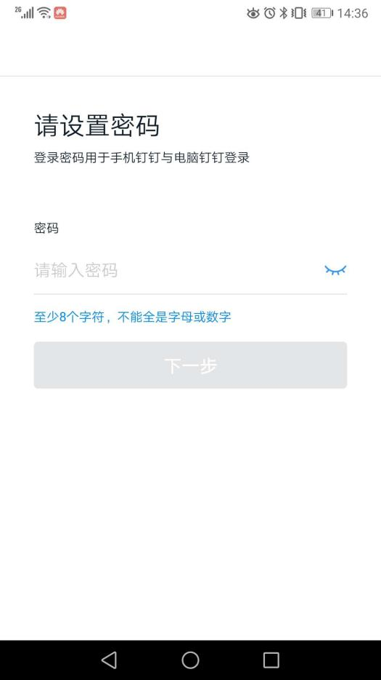
① 输入手机号码，点击“继续” | ② 输入短信验证码 | ③设置登录密码，点击“下一步”
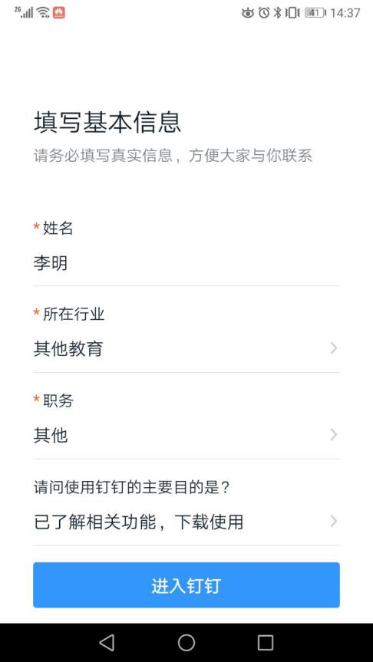 | 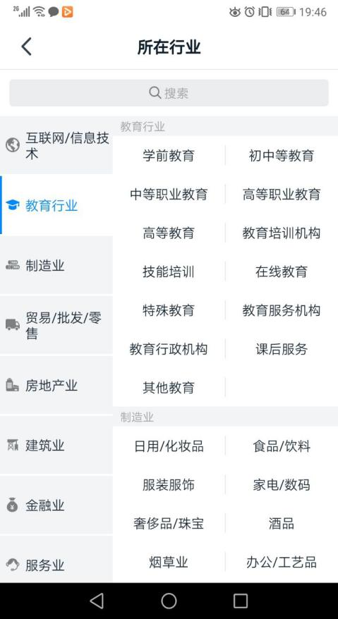 | 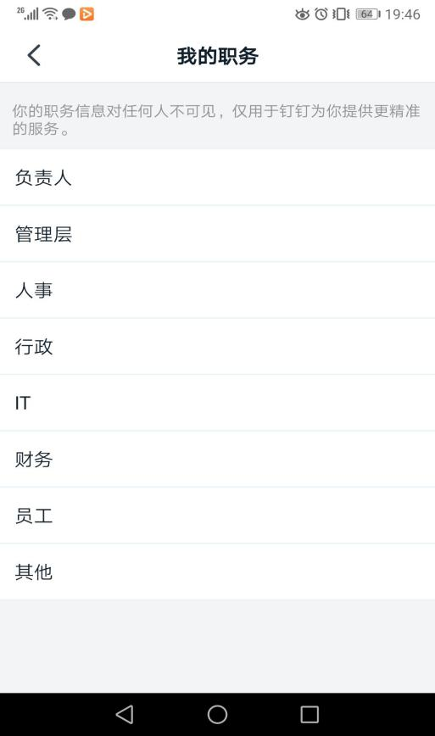
④ 输入姓名，可按图示填写：所在行业选择“其他教育”、职务选择“其他”、使用钉钉的主要目的选择“以了解相关功能，下载使用”，然后点击进入钉钉。
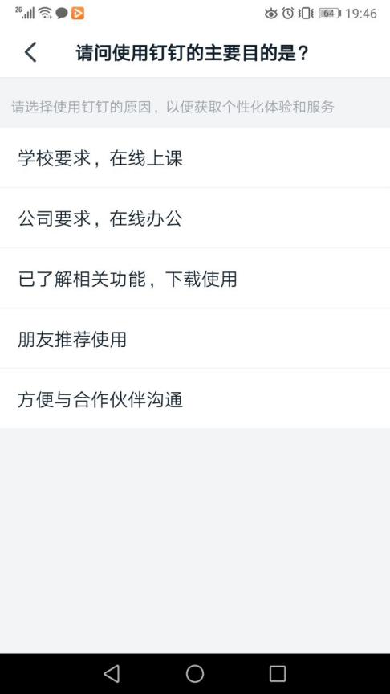 | 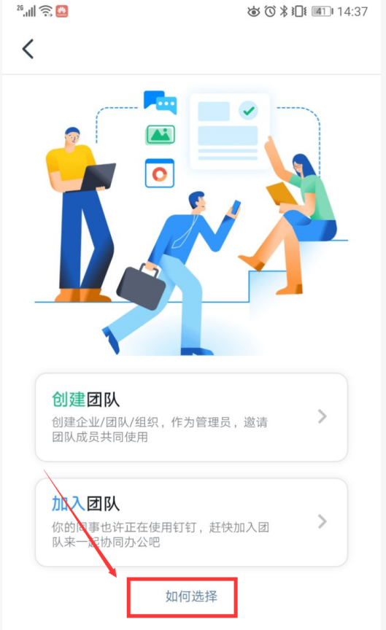 | 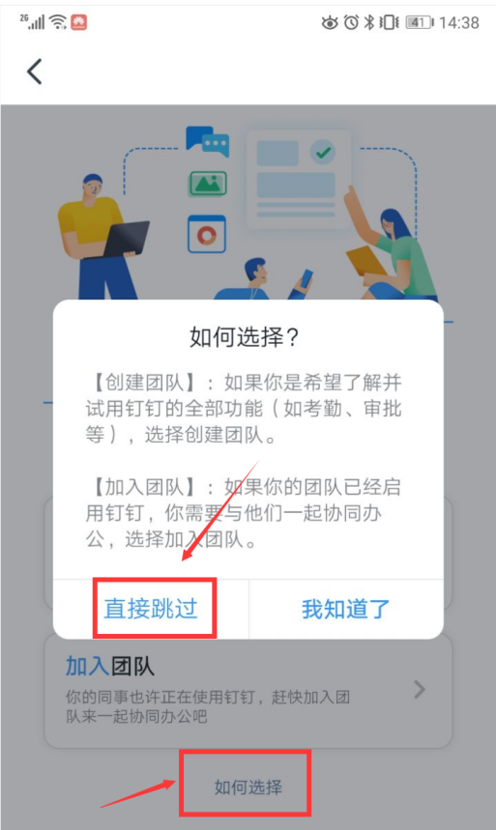
 | ⑤ 点击“如何选择” | ⑥ 点击“直接跳过”完成

  - 扫码加入“临海市教育局”钉钉平台
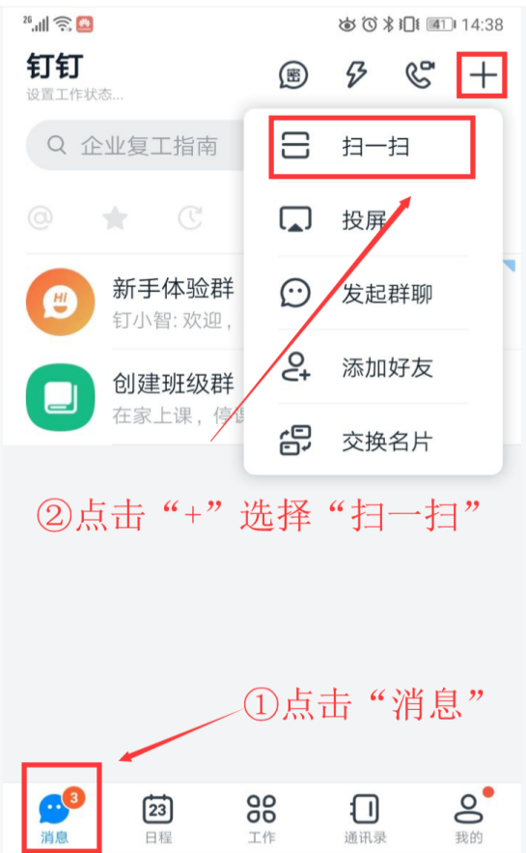
  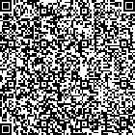
  扫码加入“临海市教育局”
  钉钉组织
①如上图点击“消息”，再点击右上角的“+”进行扫一扫提交申请
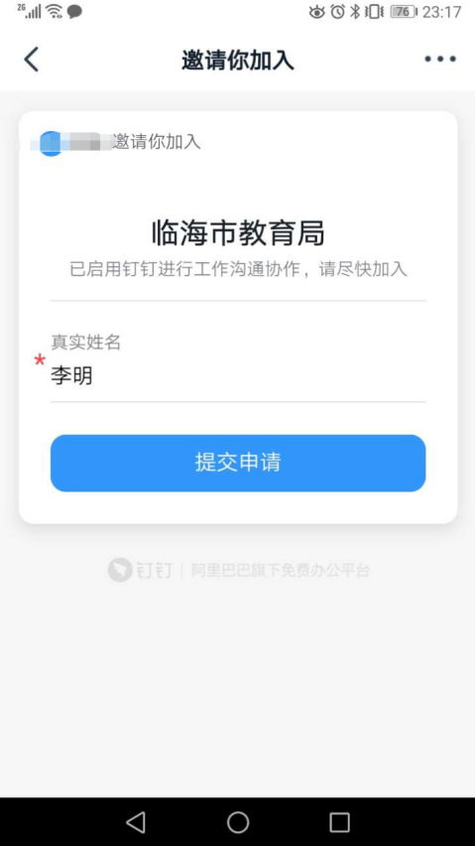 | 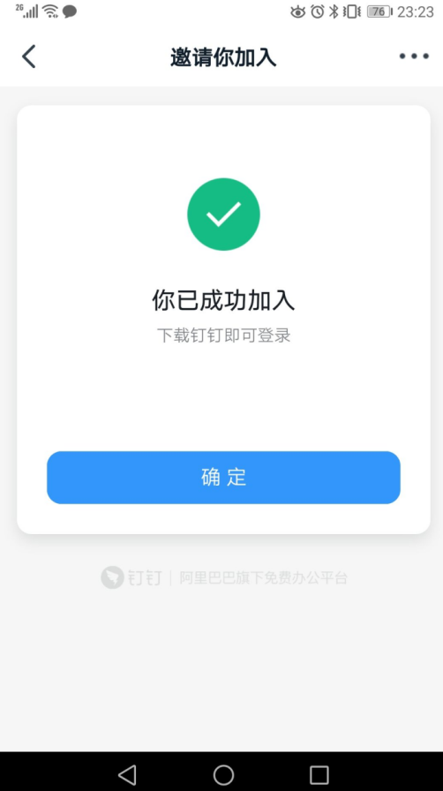
②检查名字是否正确，点击“提交申请” | ③点击“确定”完成即可

  - 填写报名信息
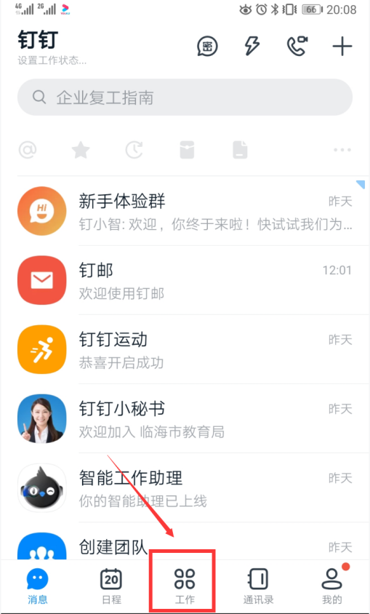 |  | 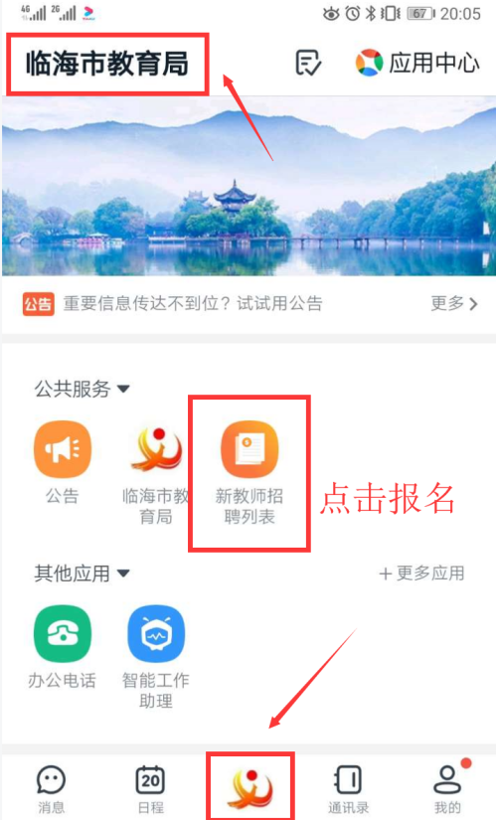
①点击如上图底部菜单“工作” |  | ②点击左上角选择“临海市教育局”，在“公共服务”中点击“新教师招聘列表”
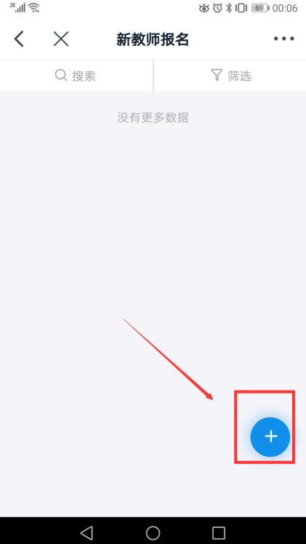 | 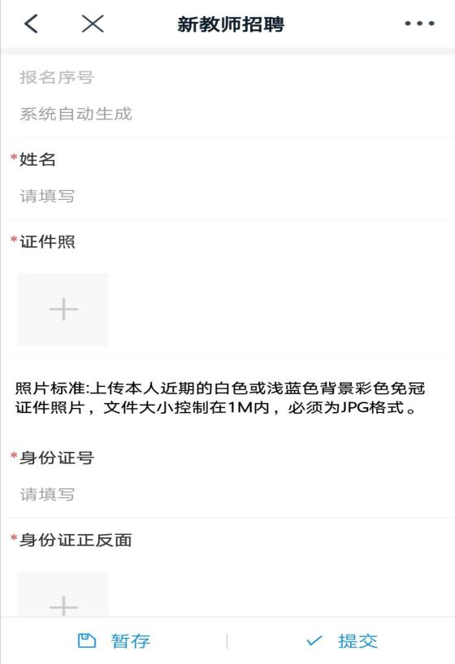 |  | 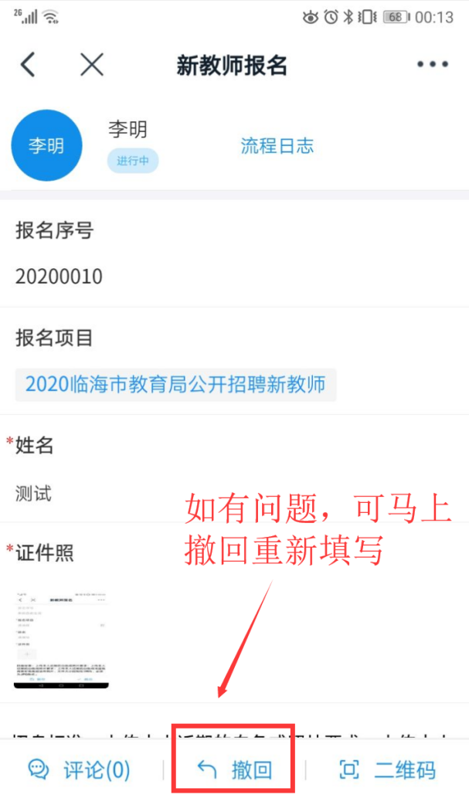
③点击右下角的“+”填写报名申请 | ④“暂存”可暂时保存，防止重新填写。确认后点击“提交”完成，提交后不可修改 |  | ⑤未审核前若发现填写错误，可立即撤回重新填写
材料提交要求说明（JPG图片格式）
1）2020年普通高校应届毕业生：身份证、户口簿或户籍证明、《就业推荐表》或学籍证明、省优毕业生证书或证明（选填），报考学前教育岗位专科毕业生，还须提供师范类证明。
- 往届毕业生：身份证、户口簿或户籍证明、毕业证书、教师资格证书或教师资格考试合格证、普通话等级证书、省优毕业生证书或证明（选填）、任教证明（报考学前教育岗位）；
留学人员还须提供教育部中国留学服务中心出具的境外学历、学位认证书（现场审核，留学人员需提交证明）。

  - 查阅审核结果
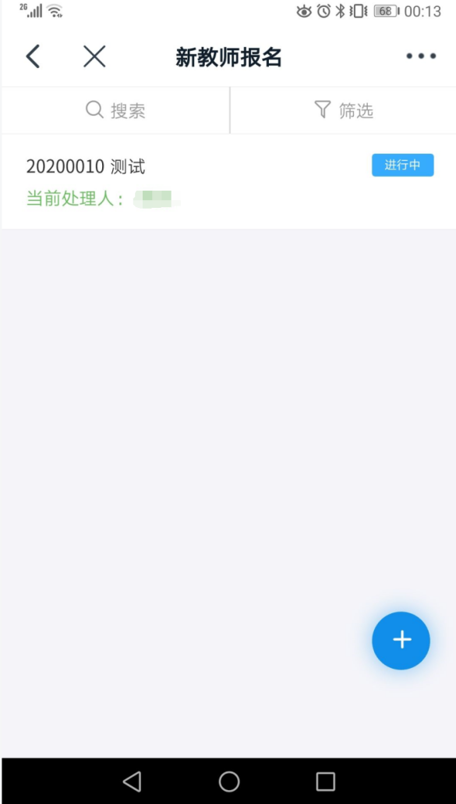 | 
①提交后，显示“进行中”，为审核中 | ②审核结果，请关注“消息”里的“工作通知”
注：请耐心等待审核结果通知，审核结果将会以钉钉消息的形式推送到“工作通知：临海市教育局”
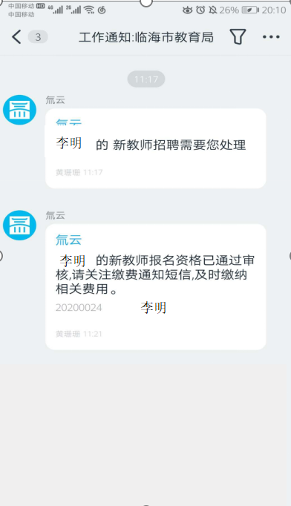 | 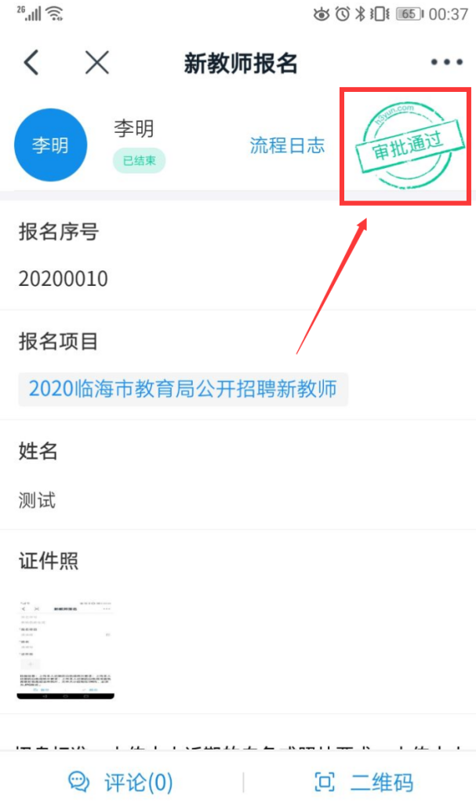
③审核通过，请关注缴费通知短信，及时缴纳相关费用。
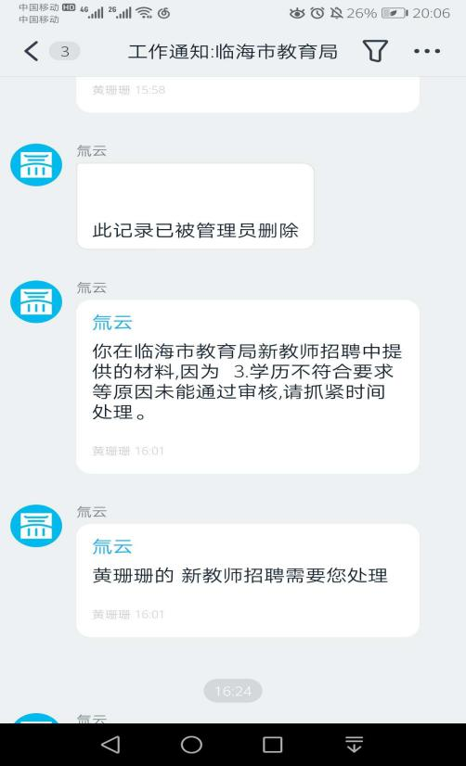 | 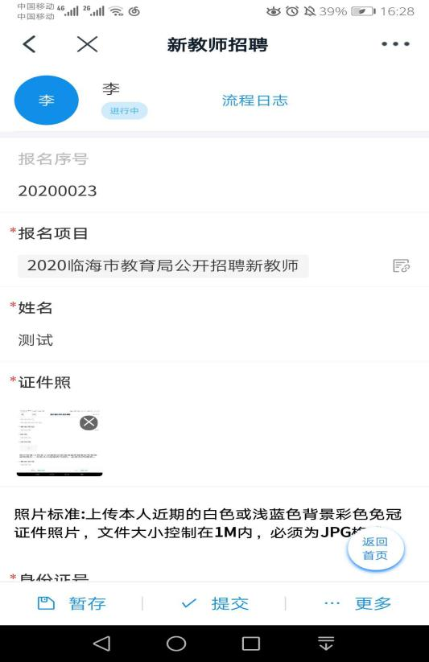
④审核未通过，请点击信息进行处理或重新打开“工作”里的“新教师招聘列表”修改错误重新提交，等待审核通知。
- PC端操作（打印笔试准考证和报名表必须在PC端完成）
  - 下载并安装钉钉
下载地址：https://page.dingtalk.com/wow/dingtalk/act/download
（支持Windows和Mac系统）
  - 注册“临海市教育局”的钉钉账号
https://wx.dingtalk.com/invite-page/weixin.html?bizSource=____source____&corpId=ding425cc2831375b30135c2f4657eb6378f&inviterUid=6CFC2A5D98DF8054FF4BBDCA828801C7&encodeDeptId=2F96EC08D4E45F3FE93FD50C752B256A
- 请复制上面的地址粘贴到网页地址栏打开
（如手机钉钉已注册加入“临海市教育局”，则直接进行2.3操作）
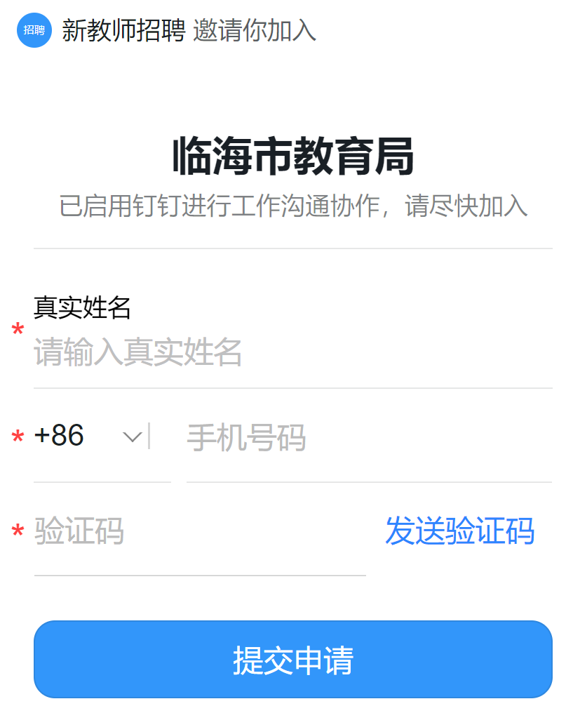 | 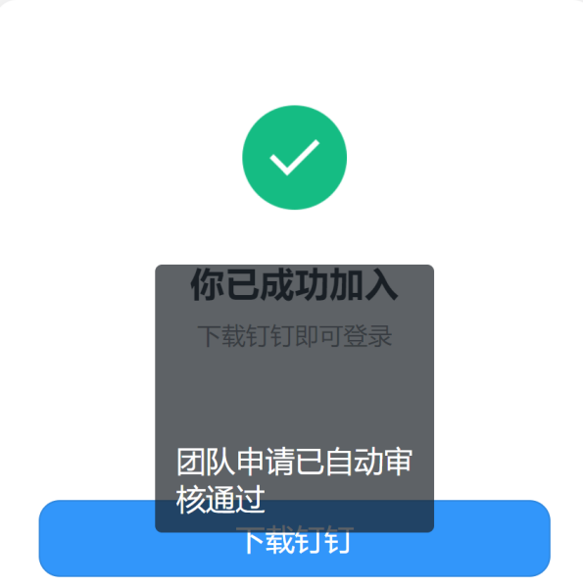
② 姓名、手机号码并验证，点击“提交申请” | ③ 线上“你已成功加入”后即可下载钉钉并进行登录。

  - 登录PC版钉钉
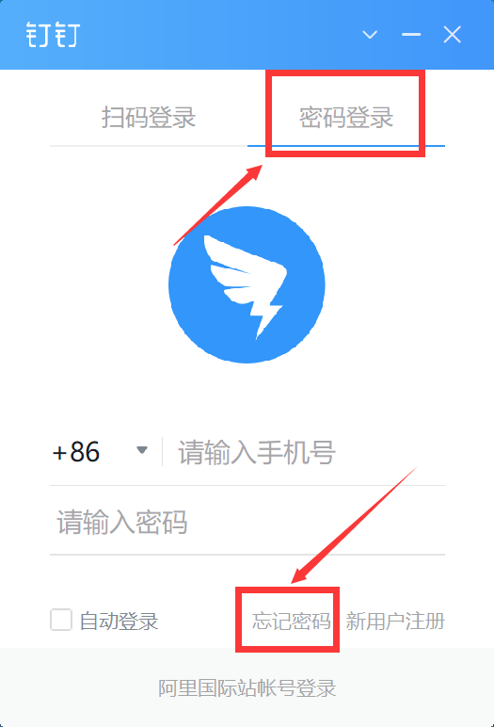 | 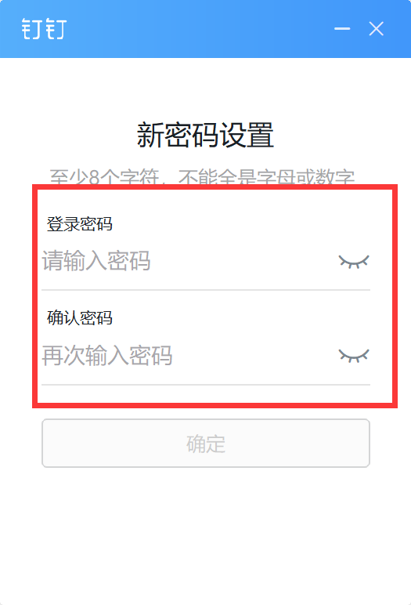
①选择“密码登录”，点击“忘记密码”；  若已注册钉钉，输入手机号与密码登入即可 | ②输入登录密码，点击“确定”登录
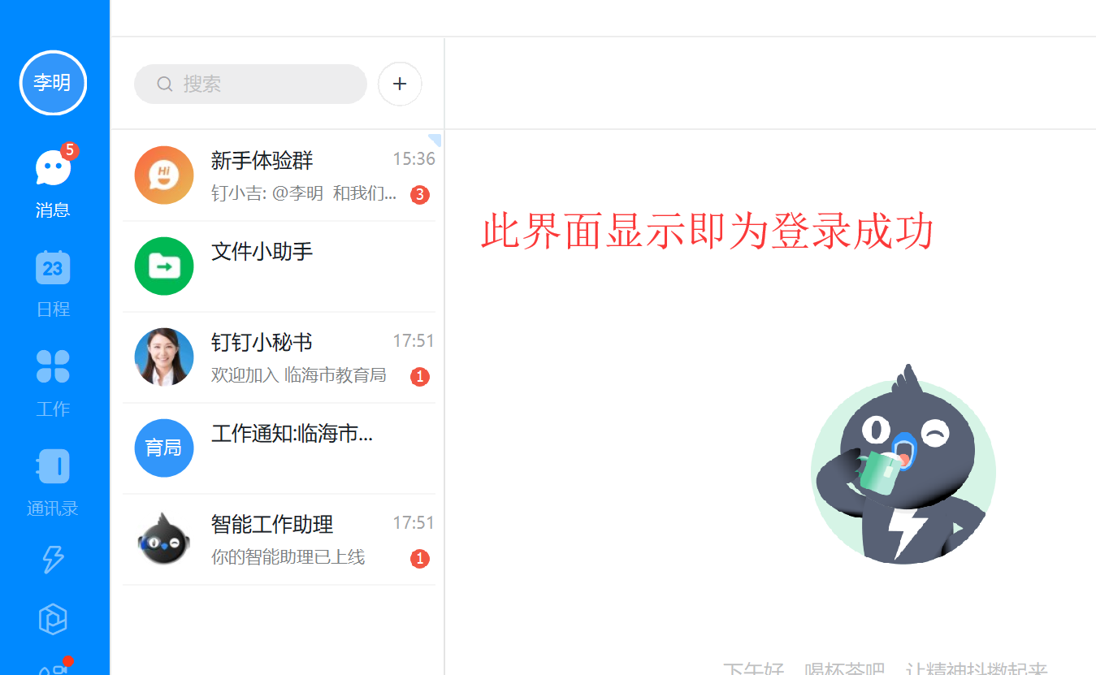

  - 填报报名信息
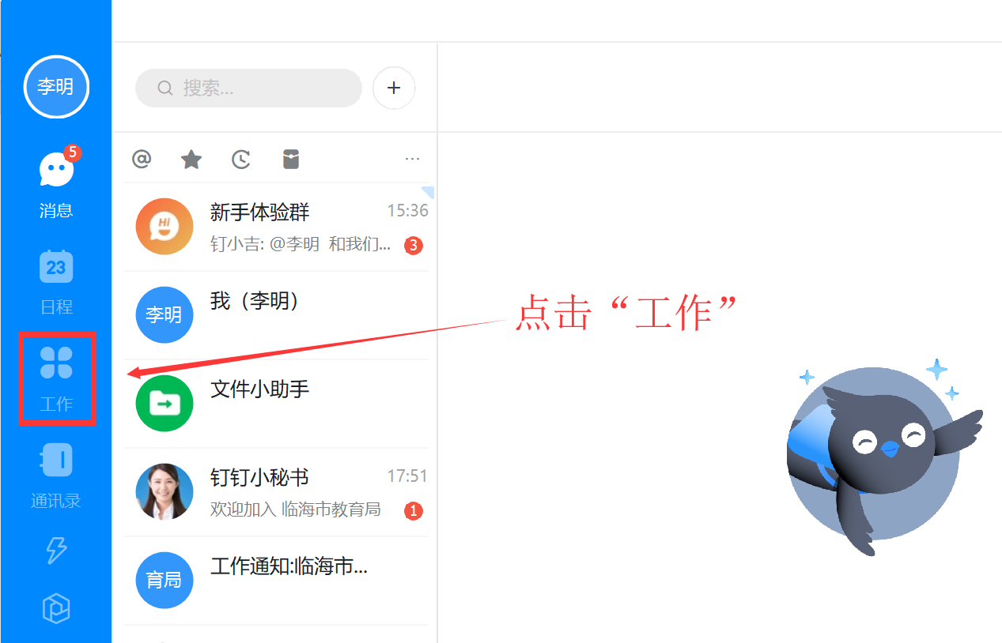
① 点击左侧菜单的“工作”，进入工作台
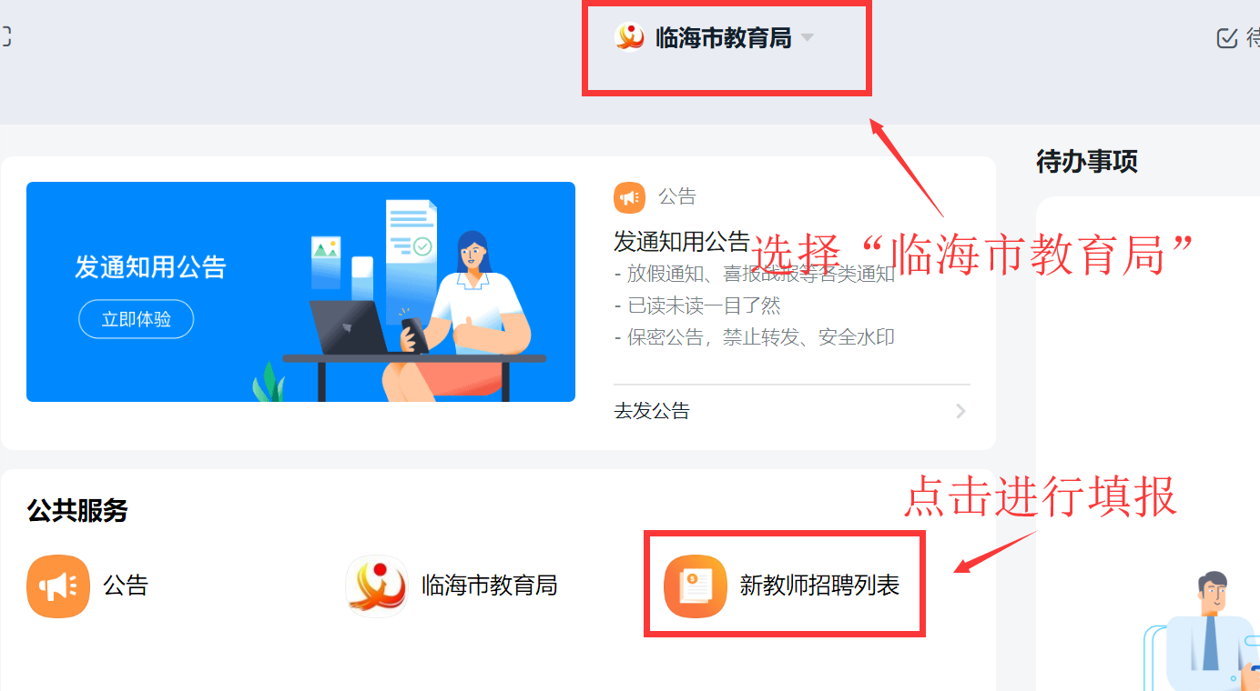
②选择“临海市教育局”，点击“公共服务”的“新教师招聘列表”填报申请
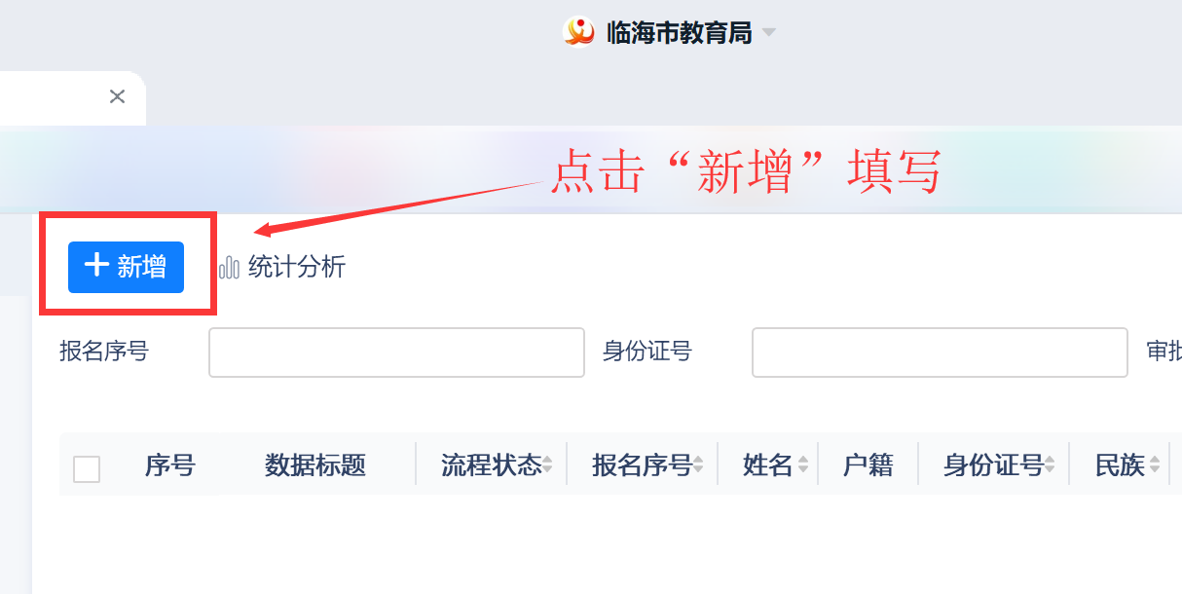
③点击“新增”后进行填写，确认无误后，点击“提交”进行审核
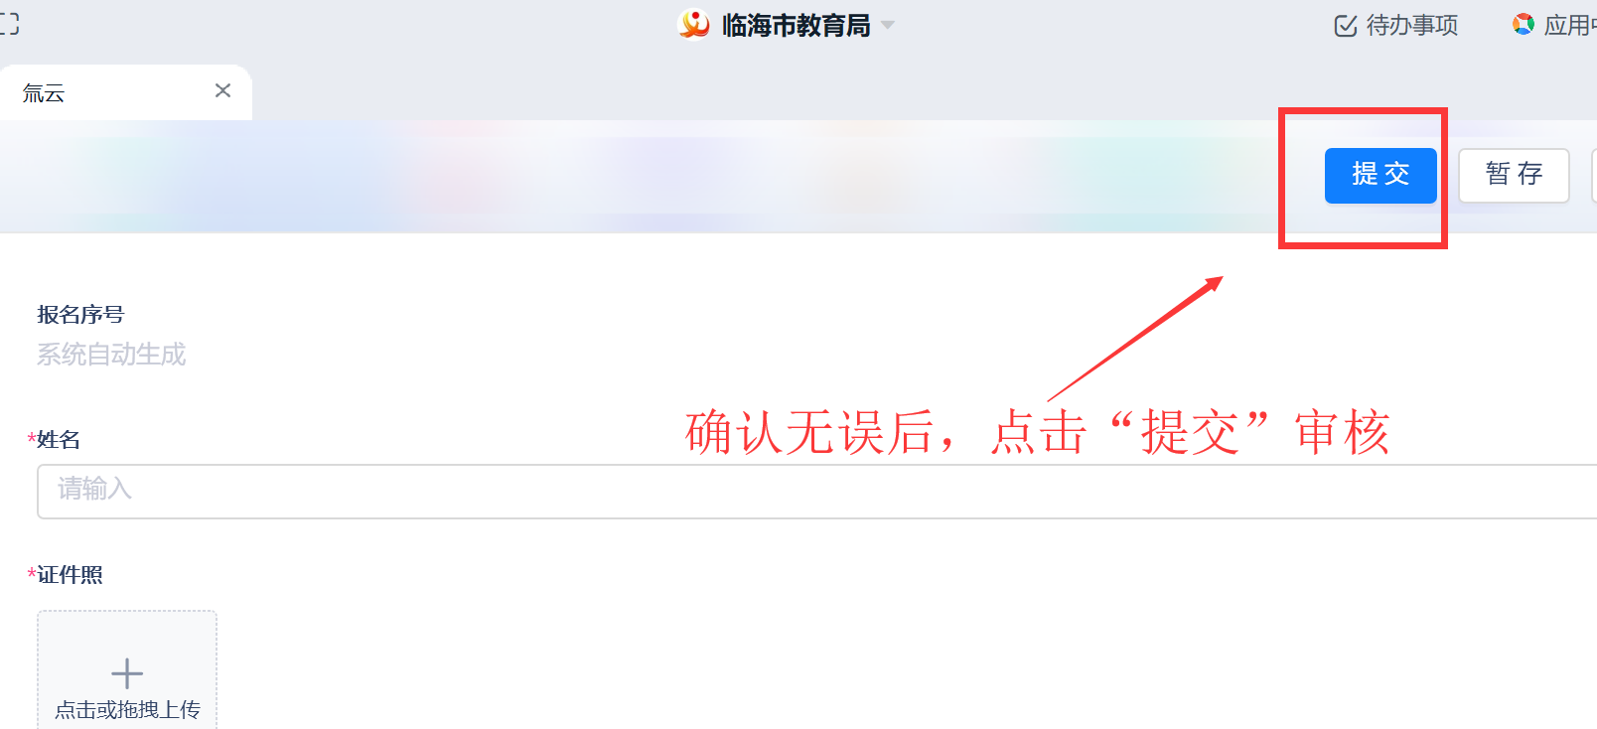
材料提交要求说明（JPG图片格式）
1）2020年普通高校应届毕业生：身份证、户口簿或户籍证明、《就业推荐表》或学籍证明、省优毕业生证书或证明（选填）、报考学前教育岗位专科毕业生，还须提供师范类证明。
2）往届毕业生：身份证、户口簿或户籍证明、毕业证书、教师资格证书或教师资格考试合格证、普通话等级证书、省优毕业生证书或证明（选填）、任教证明（报考学前教育岗位）；
留学人员还须提供教育部中国留学服务中心出具的境外学历、学位认证书（现场审核，留学人员需提交证明）。

  - 查阅审核结果
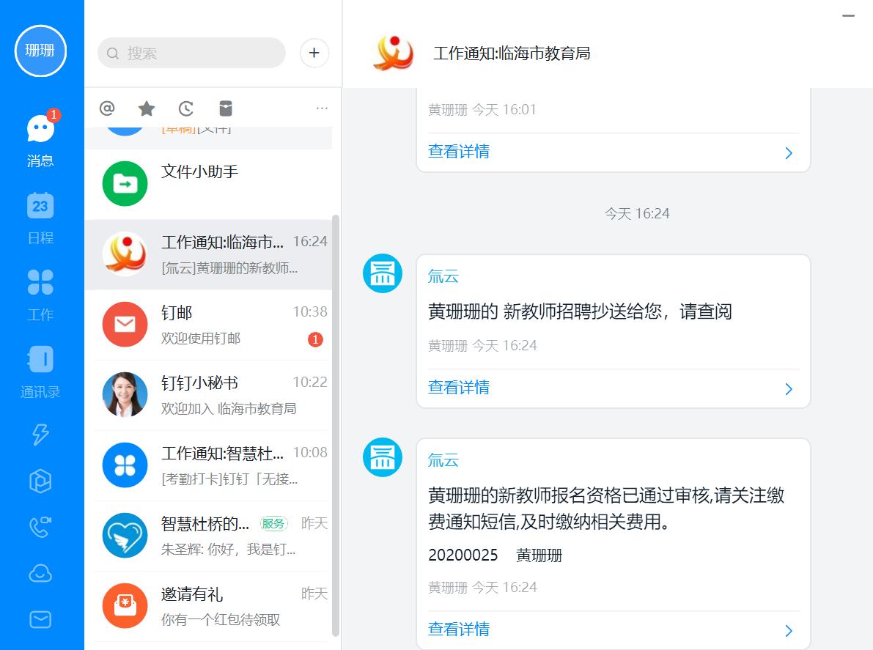
①在左边的消息栏找到工作通知：临海市教育局，点击查看审核结果。若审核通过，请关注缴费通知短信，及时缴纳相关费用。
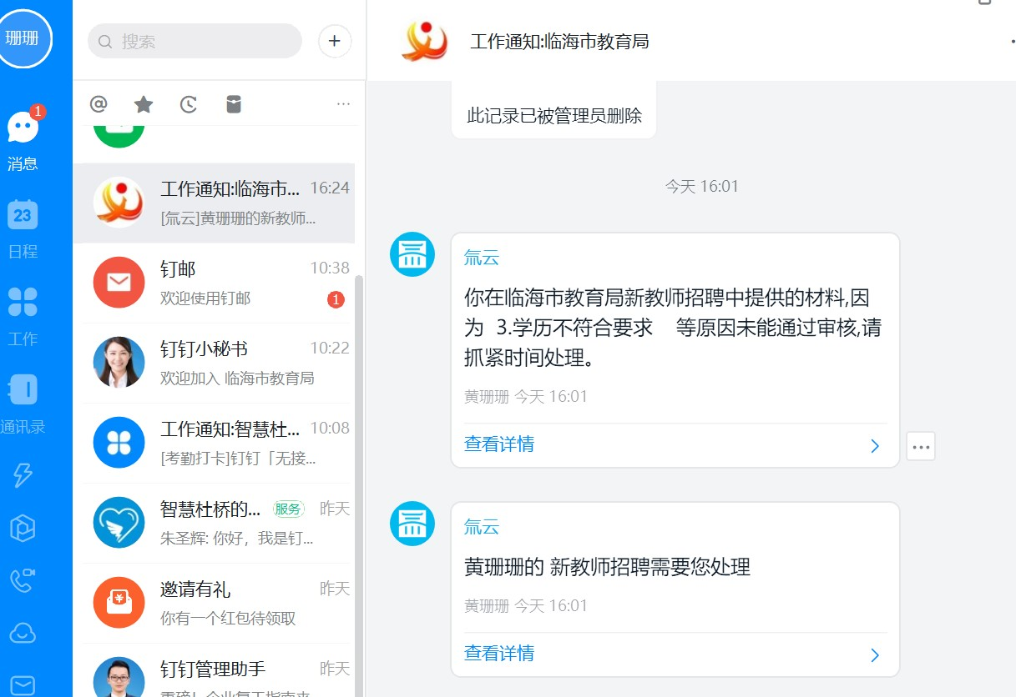
②若审核没有通过，点击消息跳转到页面，修改错误重新提交，等待审核结果。
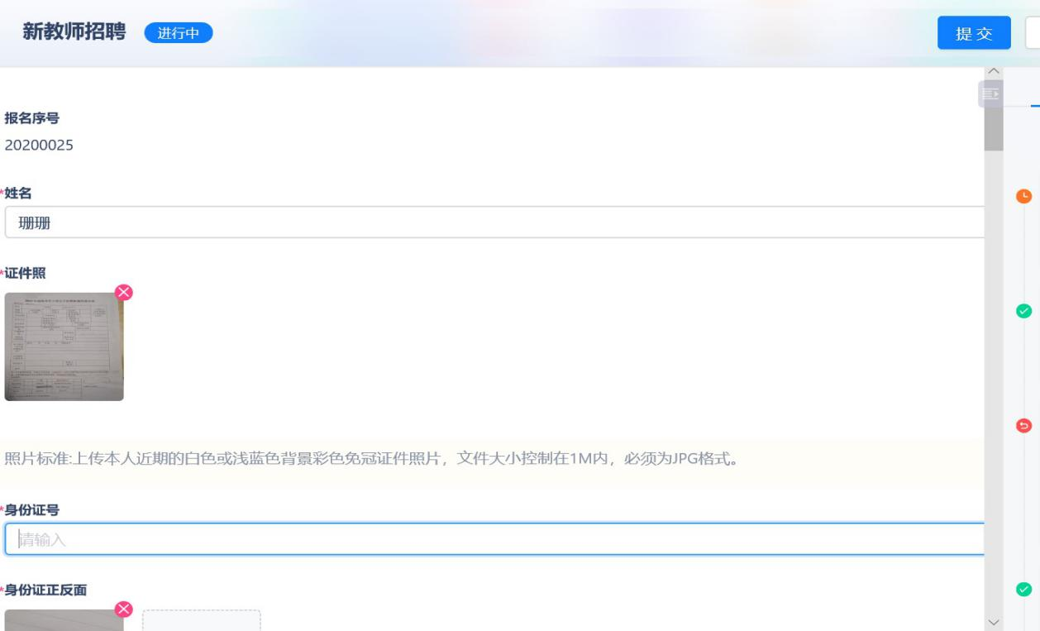

  - 打印笔试准考证和报名表（电脑端操作）
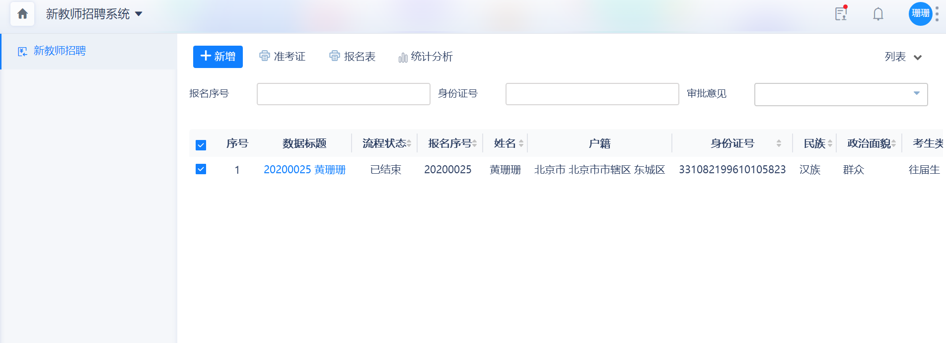
请关注报考通知，进入填报系统，打印笔试准考证和报名表（登录钉钉，点击菜单栏的“工作”，进入工作台，选择“临海市教育局”，点击“公共服务”的“新教师招聘列表”）

【特别提醒】
为使报名更加顺利，本次报名安排了模拟操作环节。
模拟操作时间：3月2日—3月3日，报名人员可按《操作手册》进行模拟操作，所有模拟数据在3月3日17:00 后系统将全部清空，不作为正式报名使用。
正式报名时间：3月4日8:00—3月7日17:00截止。

▲操作咨询电话：4001019018 / 85195699

